KRĄG TEMATYCZNY: DZIEŃ MATKI
Dzień 45 Temat zajęć: Dzień Matki
Cele ogólne:
- kształtowanie więzi i pozytywnego stosunku do swojej rodziny, - kształtowanie postawy gotowości pomagania mamie, - określanie czynności wykonywanych przez mamę w domu, - utrwalenie słownictwa o wyrazy związane z rodziną, - czytanie etykiet, - usprawnianie spostrzegania wzrokowego i słuchowego, - układanie wyrazów z rozsypanki sylabowej, - kształcenie spostrzegawczości i uwagi, - doskonalenie umiejętności uważnego słuchania, - doskonalenie sprawności manualnej oraz koordynacji wzrokowo-ruchowej, - kształtowanie umiejętności uważnego patrzenia (organizowania pola spostrzeżeniowego), - utrwalenie nazw dni tygodnia, nazw miesięcy, - kształtowanie umiejętności posługiwania się kalendarzem.
Cele szczegółowe:
uczeń:
- wie, kiedy obchodzimy Dzień Matki, - zna rolę mamy w rodzinie, - wypowiada się z miłością i szacunkiem o mamie, - wzbogaca słownictwo o wyrazy związane z rodziną, - globalnie czyta wyrazy, - ćwiczy logiczne myślenie, - doskonali sprawność manualną - projektuje i wykonuje pracę plastyczną na dany temat, - odpowiada na pytania zdaniem prostym lub złożonym, - wymienia nazwy dni tygodnia, nazwy miesięcy, - umie posługiwać się kalendarzem.
Metody: - oglądowe, czynne, słowne.
Formy pracy: - indywidualna.
Środki dydaktyczne: - piosenka Dla Mojej Kochanej Mamy, Kochana Mamo dla Ciebie majowe kwiaty, - tekst Dzień Matki - karta pracy
Opis przebiegu zajęć:
1. Popatrz na kartkę z kalendarza i powiedz: - Jaki dzień tygodnia zaznaczono kolorem zielonym? – Który to dzień maja? – Jaki dzień tygodnia był wczoraj? - Jaki dzień tygodnia będzie jutro? - Wymień kolejno nazwy miesięcy w roku. – Wymień kolejno nazwy dni tygodnia.
MAJ 2020

PONIEDZIAŁEK | WTOREK | ŚRODA | CZWARTEK | PIĄTEK | SOBOTA | NIEDZIELA
 |  |  |  | 1 | 2 | 3
4 | 5 | 6 | 7 | 8 | 9 | 10
11 | 12 | 13 | 14 | 15 | 16 | 17
18 | 19 | 20 | 21 | 22 | 23 | 24
25 | 26 | 27 | 28 | 29 | 30 | 31

2. Posłuchaj piosenki Dla Mojej Kochanej Mamy
https://www.youtube.com/watch?v=qlF_irQXSpA

26 MAJA DZIEŃ MATKI

3. Posłuchaj/przeczytaj.

DZIEŃ MATKI
Ola miała wiele pomysłów na prezent dla mamy.: ulubione czekoladki, lakier do paznokci, modna bluzka … - ale nie miała pieniędzy. W swojej skarbonce miała kilkanaście złotych. – Wystarczy tylko na kwiaty… - westchnęła Ola. Dziewczynka martwiła się, bo bardzo chciała sprawić niespodziankę mamie. Nagle przyszedł jej do głowy pomysł. Poszła do pokoju i zabrała się do pracy. Rano 26 maja, Ola złożyła mamie życzenia, wręczyła jej bukiet kwiatów i prezent. Mama otworzyła pudełko, zajrzała do środka i … znalazła tam kilka rysunków.
- Mamusiu, bardzo chciałam kupić Ci te wszystkie rzeczy, ale nie miałam pieniędzy, dlatego je narysowałam. Kiedyś, jak będę duża, kupię Ci to wszystko – powiedziała Ola. Wzruszona mama mocno przytuliła Olę i podziękowała jej za prezent.
Odpowiedz na pytania:
- Jakie święto obchodzimy 26 maja? - Co chciała dać swojej mamie Ola? - Co kupiła za pieniądze ze skarbonki ? - Jaki prezent przygotowała Ola? - Jak mama zareagowała na prezent?
4. Posłuchaj piosenki Kochana Mamo dla Ciebie majowe kwiaty
https://www.youtube.com/watch?v=l85fczkgjoc

5. Przyjrzyj się zdjęciom. Powiedz: Co można robić z mamą?
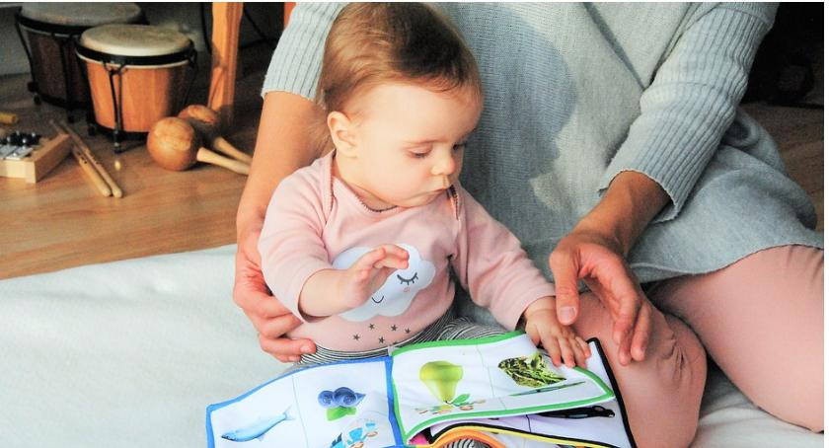

6. Posłuchaj piosenki: Ukochana Mamo
https://www.youtube.com/watch?v=7PDf2szBagk
Poniżej karta pracy

KARTA PRACY
1. Wykonaj kartkę z życzeniami dla mamy.
Białą kartkę formatu A- 4 (z małego bloku technicznego) złóż na pół. Na pierwszej stronie wykonaj kwiaty według wzoru poniżej - odbitki z ziemniaka. Do środka wklej gotowe życzenia (wzory poniżej) lub samodzielnie je napisz. Nie zapomnij się podpisać.

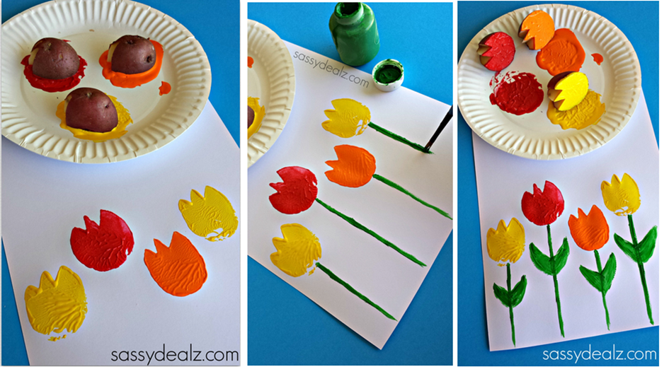
Tak trudno mi wyrazić
to, co w sercu czuję,
więc powiem jedno słowo -
Kochana Mamo: DZIĘKUJĘ!

Mamusiu droga!
Wciąż proszę Boga, który króluje na niebie,
by ręką Boską, przed wielka troską
ochraniał zawsze chciał Ciebie.
Dziś tym goręcej, z duszy dziecięcej
prośba się w górę wyrywa, abyś się miła,
zdrowiem cieszyła i zawsze była szczęśliwa.

Dziękuję za to wszystko, czym dobroć jest na Ziemi. Że Jesteś najważniejsza, że tego nikt nie zmieni. Że jeden dzień najpiękniej w mym sercu jaśnieć musi: dla jednych to Dzień Matki, a dla mnie Dzień Mamusi.

Mamo! Jesteś bombowa, nawet gdy Cię boli głowa.
Więc dostaniesz dziś buziaka od swojego dzieciaka!
Najlepsze życzenia na Dzień Matki!

